- melléklet a Helyi Építési Szabályzatról szóló 24/2017.(IX.28.) önkormányzati rendelet módosításáról szóló 17/2019. (VI.27.) önkormányzati rendelethez

„1. melléklet a Helyi Építési Szabályzatról szóló 24/2017.(IX.28.) önkormányzati rendelethez

Építési övezetek és övezetek szabályozási határértékei

      - Nagyvárosias lakóterület (Ln)

 | A | B | C | D | E | F | G | H
1. | Építési övezet jele | Beépítési mód | Kialakítható legkisebb telek terület  ( m² ) | A beépítettség megengedett legnagyobb mértéke  ( % ) | Az épületmagasság megengedett legnagyobb mértéke  ( m ) | Zöldfelület legkisebb mértéke  ( % ) | Kialakítandó telek legkisebb
2. |  |  |  |  |  |  | szélessége  ( m ) | mélysége  ( m )
3. | Ln-01 | SZ | 1500 | 25 | 13 | 40 | 25 | 35
4. | Ln-02 | SZ | 1200 | 30 | 13 | 40 | 25 | 35
5. | Ln-03 | SZ | 1500 | 80 | 16,5 | 40 | 25 | 35

      - Kisvárosias lakóterület (Lk)

 | A | B | C | D | E | F | G | H
1. | Építési övezet jele | Beépítési mód | Kialakítható legkisebb telek terület  ( m² ) | A beépítettség megengedett legnagyobb mértéke  ( % ) | Az épületmagasság megengedett legnagyobb mértéke  ( m ) | Zöldfelület legkisebb mértéke  ( % ) | Kialakítandó telek legkisebb
2. |  |  |  |  |  |  | szélessége  ( m ) | mélysége  ( m )
3. | Lk-01 | O | 600 | 40 | 4,5 | 50 | 14 | 25
4. | Lk-02 | O | 400 | 40 | 4,5 | 20 | 14 | 25
5. | Lk-03 | O | 400 | 40 | 5,4 | 20 | 14 | 25
6. | Lk-04 | O | 700 | 40 | 6,8 | 20 | 18 | 30
7. | Lk-05 | O | 700 | 50 | 4,5 | 20 | 18 | 30
8. | Lk-06 | O | 700 | 50 | 5,5 | 20 | 18 | 30
9. | Lk-07 | SZ | 900 | 20 | 10,5 | 30 | 25 | 30
10. | Lk-08 | SZ | 700 | 25 | 7,5 | 25 | 20 | 30
11. | Lk-09 | SZ | 900 | 25 | 10,5 | 25 | 25 | -
12. | Lk-10 | SZ | 450 | 30 | 7,5 | 20 | 16 | -
13. | Lk-11 | SZ | 450 | 30 | 4,5 | 20 | 16 | 25
14. | Lk-12 | SZ | 450 | 30 | 5,4 | 20 | 16 | 25
15. | Lk-13 | SZ | 700 | 30 | 6,5 | 20 | 20 | 25
16. | Lk-14 | SZ | 700 | 30 | 7,5 | 20 | 20 | 30
17. | Lk-15 | SZ | 900 | 30 | 10,5 | 20 | 25 | 30
18. | Lk-16 | SZ | 700 | 35 | 5,5 | 20 | 16 | 25
19. | Lk-17 | SZ | 700 | 35 | 7,5 | 20 | 20 | 30
20. | Lk-18 | SZ | 700 | 35 | 10,5 | 20 | 20 | 30
21. | Lk-19 | SZ | 450 | 40 | 4,5 | 20 | 16 | 25
22. | Lk-20 | SZ | 450 | 40 | 5,4 | 20 | 16 | 25
23. | Lk-21 | SZ | 450 | 40 | 6,5 | 20 | 10 | 30
24. | Lk-22 | SZ | 700 | 40 | 6,5 | 20 | 20 | 30
25. | Lk-23 | SZ | 700 | 40 | 7,5 | 20 | 20 | 30
26. | Lk-24 | SZ | 900 | 40 | 10,5 | 20 | 25 | 30
27. | Lk-25 | SZ | 900 | 40 | 12 | 20 | 25 | 30
28. | Lk-26 | SZ | 900 | 50 | 7,5 | 20 | 25 | 30
29. | Lk-27 | SZ | 500 | 60 | 4,5 | 20 | 16 | 35
30. | Lk-28 | Z | 1200 | 25 | 7,5 | 25 | 35 | 25
31. | Lk-29 | Z | 500 | 40 | 6,5 | 20 | 10 | 35
32. | Lk-30 | Z | 360 | 40 | 4,5 | 20 | 10 | -
33. | Lk-31 | Z | 360 | 40 | 6,5 | 20 | 10 | 30
34. | Lk-32 | Z | 360 | 40 | 7,5 | 20 | 10 | 30
35. | Lk-33 | Z | 360 | 40 | 4,5 | 20 | 10 | 30
36. | Lk-34 | Z | 360 | 40 | 6 | 20 | 10 | 30
37. | Lk-35 | Z | 360 | 40 | 7,5 | 20 | 10 | 30
38. | Lk-36 | Z | 500 | 40 | 4,5 | 20 | 15 | 30
39. | Lk-37 | Z | 500 | 40 | 5,4 | 20 | 15 | 30
40. | Lk-38 | Z | 500 | 40 | 6,5 | 20 | 15 | 30
41. | Lk-39 | Z | 500 | 40 | 7,5 | 20 | 15 | 30
42. | Lk-40 | Z | 500 | 40 | 8,4 | 20 | 15 | -
43. | Lk-41 | Z | 500 | 40 | 8,5 | 20 | 15 | 30
44. | Lk-42 | Z | 500 | 50 | 4,5 | 20 | 15 | 30
45. | Lk-43 | Z | 500 | 50 | 5,4 | 20 | 15 | 30
46. | Lk-44 | Z | 500 | 50 | 7,5 | 20 | 15 | 30
47. | Lk-45 | Z | 500 | 50 | 8,5 | 20 | 15 | 30
48. | Lk-46 | Z | 500 | 55 | 6 | 20 | 15 | 30
49. | Lk-47 | Z | 500 | 60 | 7,5 | 20 | 15 | 20
50. | Lk-48 | Z | 300 | 60 | 10,5 | 20 | 10 | 25
51. | Lk-49 | IK | 700 | 25 | 6,5 | 20 | 18 | 30
52. | Lk-50 | IK | 500 | 40 | 5,5 | 20 | 15 | 25
53. | Lk-51 | O | 600 | 30 | 4,5 | 50 | 16 | 35
54. | Lk-52 | SZ | 800 | 40 | 6,0 | 30 | 16 | 25
55. | Lk-53 | O | 500 | 25 | 5,4 | 50 | 12 | -
56. | Lk-54 | SZ | 1200 | 20 | 12,5 | 60 | 25 | 30
57. | Lk-55 | Z | 360 | 30 | 4,5 | 20 | 10 | 30

      - Kertvárosias lakóterület (Lke)

 | A | B | C | D | E | F | G | H
1. | Építési övezet jele | Beépítési mód | Kialakítható legkisebb telek terület  ( m² ) | A beépítettség megengedett legnagyobb mértéke  ( % ) | Az épületmagasság megengedett legnagyobb mértéke  ( m ) | Zöldfelület legkisebb mértéke  ( % ) | Kialakítandó telek legkisebb
2. |  |  |  |  |  |  | szélessége  ( m ) | mélysége  ( m )
3. | Lke-01 | SZ | 900 | 15 | 4,5 | 50 | 18 | 40
4. | Lke-02 | SZ | 700 | 15 | 5,5 | 50 | 18 | 30
5. | Lke-03 | SZ | 600 | 20 | 4,5 | 50 | 16 | 35
6. | Lke-04 | SZ | 700 | 20 | 5 | 50 | 16 | -
7 | Lke-05 | SZ | 1200 | 15 | 6,0 | 60 | - | -
8. | Lke-06 | SZ | 800 | 25 | 6,5 | 50 | - | -
9. | Lke-07 | SZ | 800 | 25 | 7,5 | 50 | - | -
10. | Lke-08 | SZ | 600 | 30 | 4,5 | 50 | 16 | 35
11. | Lke-09 | SZ | 600 | 30 | 5,4 | 50 | 16
12. | Lke-10 | SZ | 800 | 30 | 6,5 | 50 | - | -
13. | Lke-11 | SZ | 1000 | 30 | 7,5 | 50 | 18 | 40
14. | Lke-12 | O | 900 | 30 | 4,5 | 50 | 18 | 40
15. | Lke-13 | O | 600 | 30 | 4,5 | 50 | 18 | 30
16. | Lke-14 | O | 600 | 30 | 4,5 | 50 | 16 | 35
17. | Lke-15 | O | 550 | 30 | 5,4 | 50 | 14 | 35
18. | Lke-16 | O | 550 | 30 | 6 | 50 | 16 | 35
19. | Lke-17 | O | 800 | 30 | 5,5 | 50 | - | -
20. | Lke-18 | Z | 600 | 30 | 4,5 | 50 | 16 | -
21. | Lke-19 | Z | 600 | 30 | 5,4 | 50 | 16 | -
22. | Lke-20 | IK | 600 | 15 | 6,5 | 50 | - | -
23. | Lke-21 | IK | 300 | 30 | 4,5 | 50 | - | -
24. | Lke-22 | O | 600 | 20 | 5,4 | 50 | 16 | -
24 | Lke-23 | O | 200 | 50* | 4,5 | 30* | - | -
* VE/51/00070-6/2019. számú OTÉK-tól való eltérési engedély alapján

      - Falusias lakóterület (Lf)

 | A | B | C | D | E | F | G | H
1. | Építési övezet jele | Beépítési mód | Kialakítható legkisebb telek terület  ( m² ) | A beépítettség megengedett legnagyobb mértéke  ( % ) | Az épületmagasság megengedett legnagyobb mértéke  ( m ) | Zöldfelület legkisebb mértéke  ( % ) | Kialakítandó telek legkisebb
2. |  |  |  |  |  |  | szélessége  ( m ) | mélysége  ( m )
3. | Lf-01 | O | 800 | 30 | 4,5 | 40 | 14 | 50
4. | Lf-02 | SZ | 900 | 30 | 4,5 | 40 | 16 | 50

      - Településközpont terület (Vt)

 | A | B | C | D | E | F | G | H
1. | Építési övezet jele | Beépítési mód | Kialakítható legkisebb telek terület  ( m² ) | A beépítettség megengedett legnagyobb mértéke  ( % ) | Az épületmagasság megengedett legnagyobb mértéke  ( m ) | Zöldfelület legkisebb mértéke  ( % ) | Kialakítandó telek legkisebb
2. |  |  |  |  |  |  | szélessége  ( m ) | mélysége  ( m )
3. | Vt-01 | SZ | 400 | 15 | 4,5 | 40 | 16 | -
4. | Vt-02 | SZ | 900 | 30 | 5,4 | 30 | 16 | -
5. | Vt-03 | SZ | 400 | 30 | 4,5 | 20 | 16 | -
6. | Vt-04 | SZ | 3000 | 30 | 5,4 | 20 | 16 | -
7. | Vt-05 | SZ | 700 | 30 | 6 | 20 | 16 | 16
8. | Vt-06 | SZ | 7500 | 30 | 6,5 | 20 | 16 | 16
9. | Vt-07 | SZ | 800 | 30 | 7,5 | 20 | 18 | 18
10. | Vt-08 | SZ | 3000 | 40 | 7,5 | 20 | - | -
11. | Vt-09 | SZ | 3000 | 30 | 10,5 | 20 | 35 | 35
12. | Vt-10 | SZ | 900 | 30 | 12 | 20 | 16 | -
13. | Vt-11 | SZ | 7500 | 35 | 7,5 | 20 | 16 | -
14. | Vt-12 | SZ | 3500 | 35 | 10,5 | 40 | 16 | -
15. | Vt-13 | SZ | 400 | 40 | 4,5 | 20 | 16 | -
16. | Vt-14 | SZ | 400 | 40 | 5,4 | 20 | 16 | -
17. | Vt-15 | SZ | 800 | 40 | 6,5 | 20 | 16 | -
18. | Vt-16 | SZ | 1000 | 40 | 7,5 | 40 | 16 | -
19. | Vt-17 | SZ | 450 | 40 | 7,5 | 40 | 16 | -
20. | Vt-18 | SZ | 800 | 40 | 7,5 | 20 | 16 | -
21. | Vt-19 | SZ | 4000 | 40 | 7,5 | 40 | 16 | -
22. | Vt-20 | SZ | 2000 | 40 | 7,5 | 40 | 16 | -
23. | Vt-21 | SZ | 800 | 40 | 10 | 20 | 16 | -
24. | Vt-22 | SZ | 2000 | 40 | 10,5 | 20 | 16 | -
25. | Vt-23 | SZ | 3500 | 40 | 12 | 40 | 16 | -
26. | Vt-24 | SZ | 2000 | 40 | 12,5 | 20 | 16 | -
27. | Vt-25 | SZ | 1000 | 40 | 12,5 | 20 | 16 | -
28. | Vt-26 | SZ | 3500 | 40 | 16 | 20 | 16 | -
29. | Vt-27 | SZ | 3500 | 40 | 16,5 | 20 | 16 | -
30. | Vt-28 | SZ | 400 | 50 | 7,5 | 15 | 16 | -
31. | Vt-29 | SZ | 700 | 50 | 6,5 | 15 | 16 | -
32. | Vt-30 | SZ | 15000 | 50 | 9,5 | 25 | 16 | 30
33. | Vt-31 | SZ | 3000 | 50 | 9,5 | 25 | 16 | 30
34. | Vt-32 | SZ | 900 | 50 | 12,5 | 15 | 16 | -
35. | Vt-33 | SZ | 900 | 50 | 16 | 15 | 16 | -
36. | Vt-34 | SZ | 1000 | 50 | 12,5 | 20 | 16 | -
37. | Vt-35 | SZ | 400 | 60 | 7,5 | 15 | 16 | -
38. | Vt-36 | SZ | 400 | 60 | 4,5 | 15 | 16 | -
39. | Vt-37 | SZ | 900 | 60 | 12,5 | 15 | 16 | -
40. | Vt-38 | O | 900 | 80 | 8,4 | 10 | 16 | -
41. | Vt-39 | O | 900 | 80 | 10,5 | 10 | 16 | -
42. | Vt-40 | Z | 300 | 35 | 7,5 | 20 | 16 | -
43. | Vt-41 | Z | 300 | 35 | 8,4 | 20 | 16 | -
44. | Vt-42 | Z | 5000 | 35 | 10,5 | 20 | 16 | -
45. | Vt-43 | Z | 300 | 40 | 7,5 | 15 | 16 | -
46. | Vt-44 | Z | 300 | 40 | 4,5 | 15 | 16 | -
47. | Vt-45 | Z | 300 | 40 | 5,4 | 15 | 16 | -
48. | Vt-46 | Z | 300 | 40 | 7,5 | 15 | 16 | -
49. | Vt-47 | Z | 300 | 40 | 8,5 | 15 | 16 | -
50. | Vt-48 | Z | 2500 | 40 | 10,5 | 15 | 16 | -
51. | Vt-49 | Z | 500 | 50 | 10,5 | 10 | 16 | -
52. | Vt-50 | Z | 500 | 60 | 4,5 | 10 | 16 | -
53. | Vt-51 | Z | 400 | 60 | 8,5 | 20 | - | -
54. | Vt-52 | Z | 500 | 60 | 6,0 | 10 | 16 | -
55. | Vt-53 | Z | 500 | 60 | 10,5 | 10 | 16 | -
56. | Vt-54 | Z | 1000 | 60 | 7,5 | 10 | 16 | -
57. | Vt-55 | Z | 1000 | 60 | 8,4 | 10 | 16 | -
58. | Vt-56 | Z | 1000 | 60 | 10,5 | 10 | 16 | -
59. | Vt-57 | Z | 500 | 80 | 7,5 | 10 | 16 | -
60. | Vt-58 | Z | 1000 | 80 | 7,5 | 10 | 16 | -
61. | Vt-59 | Z | 500 | 80 | 8,5 | 10 | 16 | -
62. | Vt-60 | SZ | 800 | 40 | 7,5 | 20 | 18 | -
63. | Vt-61 | SZ | 3000 | 50 | 10,5 | 30 | 35 | 50

      - Intézmény terület (Vi)

 | A | B | C | D | E | F | G | H
1. | Építési övezet jele | Beépítési mód | Kialakítható legkisebb telek terület  ( m² ) | A beépítettség megengedett legnagyobb mértéke  ( % ) | Az épületmagasság megengedett legnagyobb mértéke  ( m ) | Zöldfelület legkisebb mértéke  ( % ) | Kialakítandó telek legkisebb
2. |  |  |  |  |  |  | szélessége  ( m ) | mélysége  ( m )
3. | Vi-01 | SZ | 2000 | 30 | 12,5 | - | - | -
4. | Vi-02 | SZ | 2000 | 30 | 13,5 | - | - | -
5. | Vi-03 | SZ | 8000 | 35 | 7,5 | - | - | -
6. | Vi-04 | SZ | 8000 | 40 | 7,5 | - | - | -
7. | Vi-05 | SZ | 2000 | 40 | 10,5 | - | - | -
8. | Vi-06 | SZ | 5000 | 40 | 12,5 | - | - | -
9. | Vi-07 | SZ | 5000 | 40 | 16,5 | - | - | -
10. | Vi-08 | Z | 1000 | 60 (100*) | 10,5 | - | - | -
11. | Vi-09 | Z | 2000 | 60 | 12,5 | - | - | -
12. | Vi-10 | Z | 1000 | 80 | 8,5 | - | - | -
13. | Vi-11 | Z | 1000 | 80 | 10,5 | - | - | -
14. | Vi-12 | Z | 1000 | 100 | 10,5 | - | - | -
15. | Vi-13 | SZ | 2000 | 30 | 5,5 | - | - | -
16. | Vi-14 | Z | 500 | 100 | 15 | - | - | -
17. | Vi-15 | O | 2000 | 60 | 7,5 | - | - | -
*Csak parkolóház építése esetén

      - Kereskedelmi, szolgáltató terület (Gksz)

 | A | B | C | D | E | F | G | H
1. | Építési övezet jele | Beépítési mód | Kialakítható legkisebb telek terület  ( m² ) | A beépítettség megengedett legnagyobb mértéke  ( % ) | Az épületmagasság megengedett legnagyobb mértéke  ( m ) | Zöldfelület legkisebb mértéke  ( % ) | Kialakítandó telek legkisebb
2. |  |  |  |  |  |  | szélessége  ( m ) | mélysége  ( m )
3. | Gksz-01 | SZ | 1000 | 20 | 4,5 | 30 | 25 | 35
4. | Gksz-02 | SZ | 2000 | 20 | 5 | 30 | 30 | 50
5. | Gksz-03 | SZ | 1000 | 25 | 7,5 | 30 | 25 | 35
6. | Gksz-04 | SZ | 1000 | 30 | 4,5 | 30 | 25 | 35
7. | Gksz-05 | SZ | 1000 | 30 | 5,4 | 30 | 25 | 35
8. | Gksz-06 | SZ | 2000 | 30 | 6 | 30 | 30 | 50
9. | Gksz-07 | SZ | 1000 | 30 | 7,5 | 30 | 25 | 35
10. | Gksz-08 | SZ | 2000 | 30 | 7,5 | 30 | 30 | 50
11. | Gksz-09 | SZ | 3000 | 30 | 10,5 | 30 | 35 | 50
12. | Gksz-10 | SZ | 8000 | 35 | 18 | 25 | 35 | 50
13. | Gksz-11 | SZ | 2000 | 40 | 7,5 | 30 | 30 | 50
14. | Gksz-12 | SZ | 5000 | 40 | 10 | 25 | 30 | 50
15. | Gksz-13 | SZ | 2000 | 40 | 10,5 | 30 | 35 | 50
16. | Gksz-14 | SZ | 3500 | 40 | 12 | 25 | 35 | 50
17. | Gksz-15 | SZ | 5000 | 40 | 12,5 | 20 | 16 | -
18. | Gksz-16 | SZ | 10000 | 40 | 15 | 40 | - | -
19. | Gksz-17 | SZ | 3000 | 40 | 15 | 25 | - | -
20. | Gksz-18 | SZ | 2500 | 45 | 15 | 30 | 40 | 50
21. | Gksz-19 | SZ | 2500 | 45 | 16 | 30 | 40 | 50
22. | Gksz-20 | SZ | 3000 | 50 | 10,5 | 30 | 35 | 50
23. | Gksz-21 | SZ | 2500 | 50 | 15 | 35 | 40 | 50
24. | Gksz-22 | SZ | 2500 | 60 | 16 | 25 | 40 | 50
25. | Gksz-23 | SZ | 3500 | 35 | 10,5 | 40 | - | -
26. | Gksz-24 | SZ | 800 | 30 | 7,5 | 20 | 18 | -
27. | Gksz-25 | SZ | 2000 | 50 | 7,5 | 20 | 30 | 50
28. | Gksz-26 | SZ | 3000 | 40 | 25 | 25 | - | -
29. | Gksz-27 | SZ | 5000 | 40 | 10 | 10* | 30 | 50
* VEB/005/02124-5/2018. számú OTÉK-tól való eltérési engedély alapján

      - Ipari terület (Gip)

 | A | B | C | D | E | F | G | H
1. | Építési övezet jele | Beépítési mód | Kialakítható legkisebb telek terület  ( m² ) | A beépítettség megengedett legnagyobb mértéke  ( % ) | Az épületmagasság megengedett legnagyobb mértéke  ( m ) | Zöldfelület legkisebb mértéke  ( % ) | Kialakítandó telek legkisebb
2. |  |  |  |  |  |  | szélessége  ( m ) | mélysége  ( m )
3. | Gip-01 | SZ | 2000 | 15 | 7,5 | 40 | 30 | 50
4. | Gip-02 | SZ | 2000 | 20 | 5 | 40 | 30 | 50
5. | Gip-03 | SZ | 2000 | 25 | 7,5 | 40 | 30 | 50
6. | Gip-04 | SZ | 2000 | 30 | 7,5 | 30 | 30 | 50
7. | Gip-05 | SZ | 1500 | 35 | 7,5 | 30 | 30 | 50
8. | Gip-06 | SZ | 2000 | 35 | 10,5 | 30 | 30 | 50
9. | Gip-07 | SZ | 4000 | 35 | 12,5 | 30 | 45 | 50
10. | Gip-08 | SZ | 5000 | 35 | 10,5 | 30 | 45 | 50
11. | Gip-09 | SZ | 5000 | 35 | 12,5 | 30 | 45 | 50
12. | Gip-10 | SZ | 4000 | 40 | 10,5 | 30 | 45 | 50
13. | Gip-11 | SZ | 5000 | 40 | 10,5 | 30 | 45 | 50
14. | Gip-12 | SZ | 10000 | 40 | 12,5 | 25 | 50 | -
15. | Gip-13 | SZ | 8000 | 50 | 12,5 | 30 | 35 | 45
16. | Gip-14 | SZ | 5000 | 50 | 16 | 25 | - | -

      - Különleges vásár, kiállítás és kongresszus területe (K-Vás)

 | A | B | C | D | E | F | G | H
1. | Építési övezet jele | Beépítési mód | Kialakítható legkisebb telek terület  ( m² ) | A beépítettség megengedett legnagyobb mértéke  ( % ) | Az épületmagasság megengedett legnagyobb mértéke  ( m ) | Zöldfelület legkisebb mértéke  ( % ) | Kialakítandó telek legkisebb
2. |  |  |  |  |  |  | szélessége  ( m ) | mélysége  ( m )
3. | K-Vás-01 | SZ | 50000 | 40 | 16 | 40 | 200 | 200

      - Különleges oktatási központok területe (K-Okt)

 | A | B | C | D | E | F | G | H
1. | Építési övezet jele | Beépítési mód | Kialakítható legkisebb telek terület  ( m² ) | A beépítettség megengedett legnagyobb mértéke  ( % ) | Az épületmagasság megengedett legnagyobb mértéke  ( m ) | Zöldfelület legkisebb mértéke  ( % ) | Kialakítandó telek legkisebb
2. |  |  |  |  |  |  | szélessége  ( m ) | mélysége  ( m )
3. | K-Okt-01 | SZ | 50000 | 20 | 12,5 | 60 | 45 | 55

      - Különleges egészségügyi épület elhelyezésére szolgáló terület (K-Eü)

 | A | B | C | D | E | F | G | H
1. | Építési övezet jele | Beépítési mód | Kialakítható legkisebb telek terület  ( m² ) | A beépítettség megengedett legnagyobb mértéke  ( % ) | Az épületmagasság megengedett legnagyobb mértéke  ( m ) | Zöldfelület legkisebb mértéke  ( % ) | Kialakítandó telek legkisebb
2. |  |  |  |  |  |  | szélessége  ( m ) | mélysége  ( m )
3. | K-Eü-01 | SZ | 1000 | 55* | kialakult | 20* | 30 | 30
* VEB/005/02170-9/2017. számú OTÉK-tól való eltérési engedély alapján

      - Különleges nagykiterjedésű sportolási célú terület (K-Sp)

 | A | B | C | D | E | F | G | H
1. | Építési övezet jele | Beépítési mód | Kialakítható legkisebb telek terület  ( m² ) | A beépítettség megengedett legnagyobb mértéke  ( % ) | Az épületmagasság megengedett legnagyobb mértéke  ( m ) | Zöldfelület legkisebb mértéke  ( % ) | Kialakítandó telek legkisebb
2. |  |  |  |  |  |  | szélessége  ( m ) | mélysége  ( m )
3. | K-Sp-01 | SZ | 5000 | 15 | 7,5 | 50 | 50 | 80
4. | K-Sp-02 | SZ | 5000 | 20 | 12,5 | 50 | 50 | 80

      - Különleges kutatás-fejlesztés céljára szolgáló terület (K-Kf)

 | A | B | C | D | E | F | G | H
1. | Építési övezet jele | Beépítési mód | Kialakítható legkisebb telek terület  ( m² ) | A beépítettség megengedett legnagyobb mértéke  ( % ) | Az épületmagasság megengedett legnagyobb mértéke  ( m ) | Zöldfelület legkisebb mértéke  ( % ) | Kialakítandó telek legkisebb
2. |  |  |  |  |  |  | szélessége  ( m ) | mélysége  ( m )
3. | K-Kf-01 | SZ | 2500 | 30 | 16 | 40 | 26 | 70

      - Különleges állat- és növénykert területe (K-Ánk)

 | A | B | C | D | E | F | G | H
1. | Építési övezet jele | Beépítési mód | Kialakítható legkisebb telek terület  ( m² ) | A beépítettség megengedett legnagyobb mértéke  ( % ) | Az épületmagasság megengedett legnagyobb mértéke  ( m ) | Zöldfelület legkisebb mértéke  ( % ) | Kialakítandó telek legkisebb
2. |  |  |  |  |  |  | szélessége  ( m ) | mélysége  ( m )
3. | K-Ánk-01 | SZ | 50000 | 10 | technológia  függő | 60 | - | -

      - Különleges, települési szilárd és folyékony hulladék kezelés céljára szolgáló terület (K-Hull)

 | A | B | C | D | E | F | G | H
1. | Építési övezet jele | Beépítési mód | Kialakítható legkisebb telek terület  ( m² ) | A beépítettség megengedett legnagyobb mértéke  ( % ) | Az épületmagasság megengedett legnagyobb mértéke  ( m ) | Zöldfelület legkisebb mértéke  ( % ) | Kialakítandó telek legkisebb
2. |  |  |  |  |  |  | szélessége  ( m ) | mélysége  ( m )
3. | K-Hull-01 | SZ | 5000* | 40* | 12* | 15** | - | -
*technológiától függően csökkenthető/túlléphető
** VEB/005/02170-9/2017. számú OTÉK-tól való eltérési engedély alapján

      - Különleges közlekedési építmények elhelyezésére szolgáló terület (K-Közl)

 | A | B | C | D | E | F | G | H
1. | Építési övezet jele | Beépítési mód | Kialakítható legkisebb telek terület  ( m² ) | A beépítettség megengedett legnagyobb mértéke  ( % ) | Az épületmagasság megengedett legnagyobb mértéke  ( m ) | Zöldfelület legkisebb mértéke  ( % ) | Kialakítandó telek legkisebb
2. |  |  |  |  |  |  | szélessége  ( m ) | mélysége  ( m )
3. | K-Közl-01 | SZ | 100 000 | 20 | 25 | 80 | 200 | 200
4. | K-Közl-02 | SZ | 1000 | 30 | 4,5 | 40 | 25 | 35
5. | K-Közl-03 | SZ | 10 000 | 10 | 15 | 80 | 100 | 80
6. | K-Közl-04 | SZ | 15 000 | 30 | 6,0 | 10* | 150 | 100
* VEB/005/02170-9/2017. számú OTÉK-tól való eltérési engedély alapján

      - Különleges temető területe (K-T)

 | A | B | C | D | E | F | G | H
1. | Építési övezet jele | Beépítési mód | Kialakítható legkisebb telek terület  ( m² ) | A beépítettség megengedett legnagyobb mértéke  ( % ) | Az épületmagasság megengedett legnagyobb mértéke  ( m ) | Zöldfelület legkisebb mértéke  ( % ) | Kialakítandó telek legkisebb
2. |  |  |  |  |  |  | szélessége  ( m ) | mélysége  ( m )
3. | K-T-01 | SZ | - | 20 | 6 | 40 | - | -

      - Különleges állatmenhely területe (K-Ám)

 | A | B | C | D | E | F | G | H
1. | Építési övezet jele | Beépítési mód | Kialakítható legkisebb telek terület  ( m² ) | A beépítettség megengedett legnagyobb mértéke  ( % ) | Az épületmagasság megengedett legnagyobb mértéke  ( m ) | Zöldfelület legkisebb mértéke  ( % ) | Kialakítandó telek legkisebb
2. |  |  |  |  |  |  | szélessége  ( m ) | mélysége  ( m )
3. | K-Ám-01 | SZ | 9000 | 30 | 7,5 | 50 | - | -

18/A. Különleges napelempark (K-Np)

 | A | B | C | D | E | F | G | H
1. | Építési övezet jele | Beépítési mód | Kialakítható legkisebb telek terület  ( m² ) | A beépítettség megengedett legnagyobb mértéke  ( % ) | Az épületmagasság megengedett legnagyobb mértéke  ( m ) | Zöldfelület legkisebb mértéke  ( % ) | Kialakítandó telek legkisebb
2. |  |  |  |  |  |  | szélessége  ( m ) | mélysége  ( m )
3. | K-Np-01 | SZ | 5000 | 15 | 7,5 | 40 | - | -

Beépítésre nem szánt területek

      - Közúti közlekedési terület (KÖu)

 | A | B | C | E | F | G | H | I
1. | Övezet jele | Kialakítható legkisebb telek terület  ( m² ) | A beépítettség megengedett legnagyobb mértéke  ( % ) | Az épületmagasság megengedett legnagyobb mértéke  ( m ) | Zöldfelület legkisebb mértéke  ( % ) | Terepszint alatti beépítés legnagyobb mértéke  ( % ) | Kialakítandó telek legkisebb
2. |  |  |  |  |  |  | szélessége  ( m ) | mélysége  ( m )
3. | KÖu-01 | - | 0 | 0 | 0 | 0 | 0 | 0
4. | KÖu-02 | - | 0 | 0 | 0 | 0 | 0 | 0
5. | KÖu-03 | - | 0 | 0 | 0 | 0 | 0 | 0
6. | KÖu-04 | - | 2 | 4,5 | - | 0 | - | -

      - Kötöttpályás (vasúti) közlekedési terület (KÖk)

 | A | B | C | E | F | G | H | I
1. | Övezet jele | Kialakítható legkisebb telek terület  ( m² ) | A beépítettség megengedett legnagyobb mértéke  ( % ) | Az épületmagasság megengedett legnagyobb mértéke  ( m ) | Zöldfelület legkisebb mértéke  ( % ) | Terepszint alatti beépítés legnagyobb mértéke  ( % ) | Kialakítandó telek legkisebb
2. |  |  |  |  |  |  | szélessége  ( m ) | mélysége  ( m )
3. | KÖk | - | 2 | 6 | - | 0 | - | -

      - Légi közlekedési terület (KÖl)

 | A | B | C | E | F | G | H | I
1. | Övezet jele | Kialakítható legkisebb telek terület  ( m² ) | A beépítettség megengedett legnagyobb mértéke  ( % ) | Az épületmagasság megengedett legnagyobb mértéke  ( m ) | Zöldfelület legkisebb mértéke  ( % ) | Terepszint alatti beépítés legnagyobb mértéke  ( % ) | Kialakítandó telek legkisebb
2. |  |  |  |  |  |  | szélessége  ( m ) | mélysége  ( m )
3. | KÖl | 200 000 | 10 | - | 70 | 0 | - | -

      - Zöldterületek (Zkp, Zkk)

 | A | B | C | D | E | F | G | H
1. | Övezet jele | Kialakítható legkisebb telek terület  ( m² ) | A beépítettség megengedett legnagyobb mértéke  ( % ) | Az épületmagasság megengedett legnagyobb mértéke  ( m ) | Zöldfelület legkisebb mértéke  ( % ) | Terepszint alatti beépítés legnagyobb mértéke  ( % ) | Kialakítandó telek legkisebb
2. |  |  |  |  |  |  | szélessége  ( m ) | mélysége  ( m )
3. | Zkp | 10000 | 2 | 4,5 | 70 | 0 | - | -
4. | Zkk | 1000 | 3 | 4,5 | 60 | 25 | - | -

      - Védelmi erdőterület (Ev)

 | A | B | C | D | E | F | G | H
1. | Övezet jele | Kialakítható legkisebb telek terület  ( m² ) | A beépítettség megengedett legnagyobb mértéke  ( % ) | Az épületmagasság megengedett legnagyobb mértéke  ( m ) | Zöldfelület legkisebb mértéke  ( % ) | Terepszint alatti beépítés legnagyobb mértéke  ( % ) | Kialakítandó telek legkisebb
2. |  |  |  |  |  |  | szélessége  ( m ) | mélysége  ( m )
3. | Ev | - | 0 | 0 | - | 0 | - | -

      - Gazdasági erdőterület (Eg)

 | A | B | C | D | E | F | G | H
1. | Övezet jele | Kialakítható legkisebb telek terület  ( m² ) | A beépítettség megengedett legnagyobb mértéke  ( % ) | Az épületmagasság megengedett legnagyobb mértéke  ( m ) | Zöldfelület legkisebb mértéke  ( % ) | Terepszint alatti beépítés legnagyobb mértéke  ( % ) | Kialakítandó telek legkisebb
2. |  |  |  |  |  |  | szélessége  ( m ) | mélysége  ( m )
3. | Eg | 15 000 | 0,5 | 6 | - | 0,5 | - | -

      - Közjóléti erdőterület (Ek)

 | A | B | C | D | E | F | G | H
1. | Övezet jele | Kialakítható legkisebb telek terület  ( m² ) | A beépítettség megengedett legnagyobb mértéke  ( % ) | Az épületmagasság megengedett legnagyobb mértéke  ( m ) | Zöldfelület legkisebb mértéke  ( % ) | Terepszint alatti beépítés legnagyobb mértéke  ( % ) | Kialakítandó telek legkisebb
2. |  |  |  |  |  |  | szélessége  ( m ) | mélysége  ( m )
3. | Ek | 10 000 | 1 | 6 | - | 0 | - | -

      - Általános mezőgazdasági területek (Má)

 | A | B | C | D | E | F | G | H
1. | Övezet jele | Kialakítható legkisebb telek terület  ( m² ) | A beépítettség megengedett legnagyobb mértéke  ( % ) | Az épületmagasság megengedett legnagyobb mértéke  ( m ) | Zöldfelület legkisebb mértéke  ( % ) | Terepszint alatti beépítés legnagyobb mértéke  ( % ) | Kialakítandó telek legkisebb
2. |  |  |  |  |  |  | szélessége  ( m ) | mélysége  ( m )
3. | Má | 100000 | 3 | 5,5 | - | 3 | - | -

      - Kertes mezőgazdasági terület (Mk)

 | A | B | C | D | E | F | G | H
1. | Övezet jele | Kialakítható legkisebb telek terület  ( m² ) | A beépítettség megengedett legnagyobb mértéke | Az épületmagasság megengedett legnagyobb mértéke  ( m ) | Zöldfelület legkisebb mértéke  ( % ) | Terepszint alatti beépítés legnagyobb mértéke  ( % ) | Kialakítandó telek legkisebb
2. |  |  |  |  |  |  | szélessége  ( m ) | mélysége  ( m )
3. | Mk-01 | 1500 | 3%, de  max. 60 m², | 5,5 | - | 3 | 30 | 45
4. | Mk-02  (Csatár-hegy) | 1500 | 3%, de  max. 60 m² | 3,0 | - | 3 | 14 | -

      - Vízgazdálkodási terület (V)

 | A | B | C | D | E | F | G | H
1 | Övezet jele | Kialakítható legkisebb telek terület  ( m² ) | A beépítettség megengedett legnagyobb mértéke  ( % ) | Az épületmagasság megengedett legnagyobb mértéke  ( m ) | Zöldfelület legkisebb mértéke  ( % ) | Terepszint alatti beépítés legnagyobb mértéke  ( % ) | Kialakítandó telek legkisebb
 |  |  |  |  |  |  | szélessége  ( m ) | mélysége  ( m )
2 | V-01 | - | - | - | - | - | - | -
3 | V-02 | - | - | - | - | - | - | -
4 | V-03 | - | - | - | - | - | - | -
5 | V-04 | - | 10 | - | 50 | - | - | -
6 | V-05 | - | - | - | - | - | - | -

      - Természetközeli terület (Tk)

 | A | B | C | D | E | F | G | H
1. | Övezet jele | Kialakítható legkisebb telek terület  ( m² ) | A beépítettség megengedett legnagyobb mértéke  ( % ) | Az épületmagasság megengedett legnagyobb mértéke  ( m ) | Zöldfelület legkisebb mértéke  ( % ) | Terepszint alatti beépítés legnagyobb mértéke  ( % ) | Kialakítandó telek legkisebb
2. |  |  |  |  |  |  | szélessége  ( m ) | mélysége  ( m )
3. | Tk | - | 0 | 0 | - | 0 | - | -

      - Különleges beépítésre nem szánt kondicionáló célú, jelentős zöldfelületű terület
(Kb-Kz)

 | A | B | C | D | E | F | G | H
1. | Övezet jele | Kialakítható legkisebb telek terület  ( m² ) | A beépítettség megengedett legnagyobb mértéke  ( % ) | Az épületmagasság megengedett legnagyobb mértéke  ( m ) | Zöldfelület legkisebb mértéke  ( % ) | Terepszint alatti beépítés legnagyobb mértéke  ( % ) | Kialakítandó telek legkisebb
2. |  |  |  |  |  |  | szélessége  ( m ) | mélysége  ( m )
3. | Kb-Kz | - | 0 | 0 | 80 | 0 | - | -

      - Különleges beépítésre nem szánt rekreációs terület (Kb-Rek)

 | A | B | C | D | E | F | G | H
1. | Övezet jele | Kialakítható legkisebb telek terület  ( m² ) | A beépítettség megengedett legnagyobb mértéke  ( % ) | Az épületmagasság megengedett legnagyobb mértéke  ( m ) | Zöldfelület legkisebb mértéke  ( % ) | Terepszint alatti beépítés legnagyobb mértéke  ( % ) | Kialakítandó telek legkisebb
2. |  |  |  |  |  |  | szélessége  ( m ) | mélysége  ( m )
3. | Kb-Rek | kialakult | 3 | 7,5 | 70 | 0 | - | -
4. | Kb-Rek-01 | 500 | 3 | 4,5 | 70 | 0 | - | -

      - Különleges beépítésre nem szánt vízkezelési építmények területe (Kb-Vke)

 | A | B | C | D | E | F | G | H | I
1. | Építési övezet jele | Beépítési mód | Kialakítható legkisebb telek terület  ( m² ) | A beépítettség megengedett legnagyobb mértéke  ( % ) | Az épületmagasság megengedett legnagyobb mértéke  ( m ) | Zöldfelület legkisebb mértéke  ( % ) | Terepszint alatti beépítés legnagyobb mértéke  ( % ) | Kialakítandó telek legkisebb
2. |  |  |  |  |  |  |  | szélessége  ( m ) | mélysége  ( m )
3. | Kb-Vke | SZ | - | 10 | technológiától függő | 50 | technológiától függő | - | -

      - Különleges beépítésre nem szánt nyersanyag kitermelés (bánya) céljára szolgáló terület (Kb-B)

 | A | B | C | D | E | F | G | H
1. | Övezet jele | Kialakítható legkisebb telek terület  ( m² ) | A beépítettség megengedett legnagyobb mértéke  ( % ) | Az épületmagasság megengedett legnagyobb mértéke  ( m ) | Zöldfelület legkisebb mértéke  ( % ) | Terepszint alatti beépítés legnagyobb mértéke  ( % ) | Kialakítandó telek legkisebb
2. |  |  |  |  |  |  | szélessége  ( m ) | mélysége  ( m )
3. | Kb-B | - | 10 | 7,5 | 10 | 0 | - | -

      - Különleges beépítésre nem szánt kutatás-fejlesztés céljára szolgáló terület (Kb-Kf)

 | A | B | C | D | E | F | G | H
1. | Övezet jele | Kialakítható legkisebb telek terület  ( m² ) | A beépítettség megengedett legnagyobb mértéke  ( % ) | Az épületmagasság megengedett legnagyobb mértéke  ( m ) | Zöldfelület legkisebb mértéke  ( % ) | Terepszint alatti beépítés legnagyobb mértéke  ( % ) | Kialakítandó telek legkisebb
2. |  |  |  |  |  |  | szélessége  ( m ) | mélysége  ( m )
3. | Kb-Kf | 20000 | 2 | 6,5 | 40 | 10 | 25 | 40

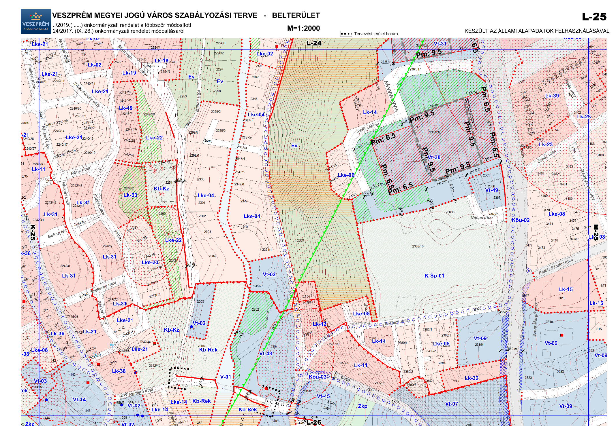
Veszprém Megyei Jogú Város Önkormányzata Közgyűlésének 17/2019. (VI.27.) önkormányzati rendelet 2. melléklete:

Veszprém Megyei Jogú Város Önkormányzata Közgyűlésének 17/2019. (VI.27.) önkormányzati rendelet 3. melléklete:
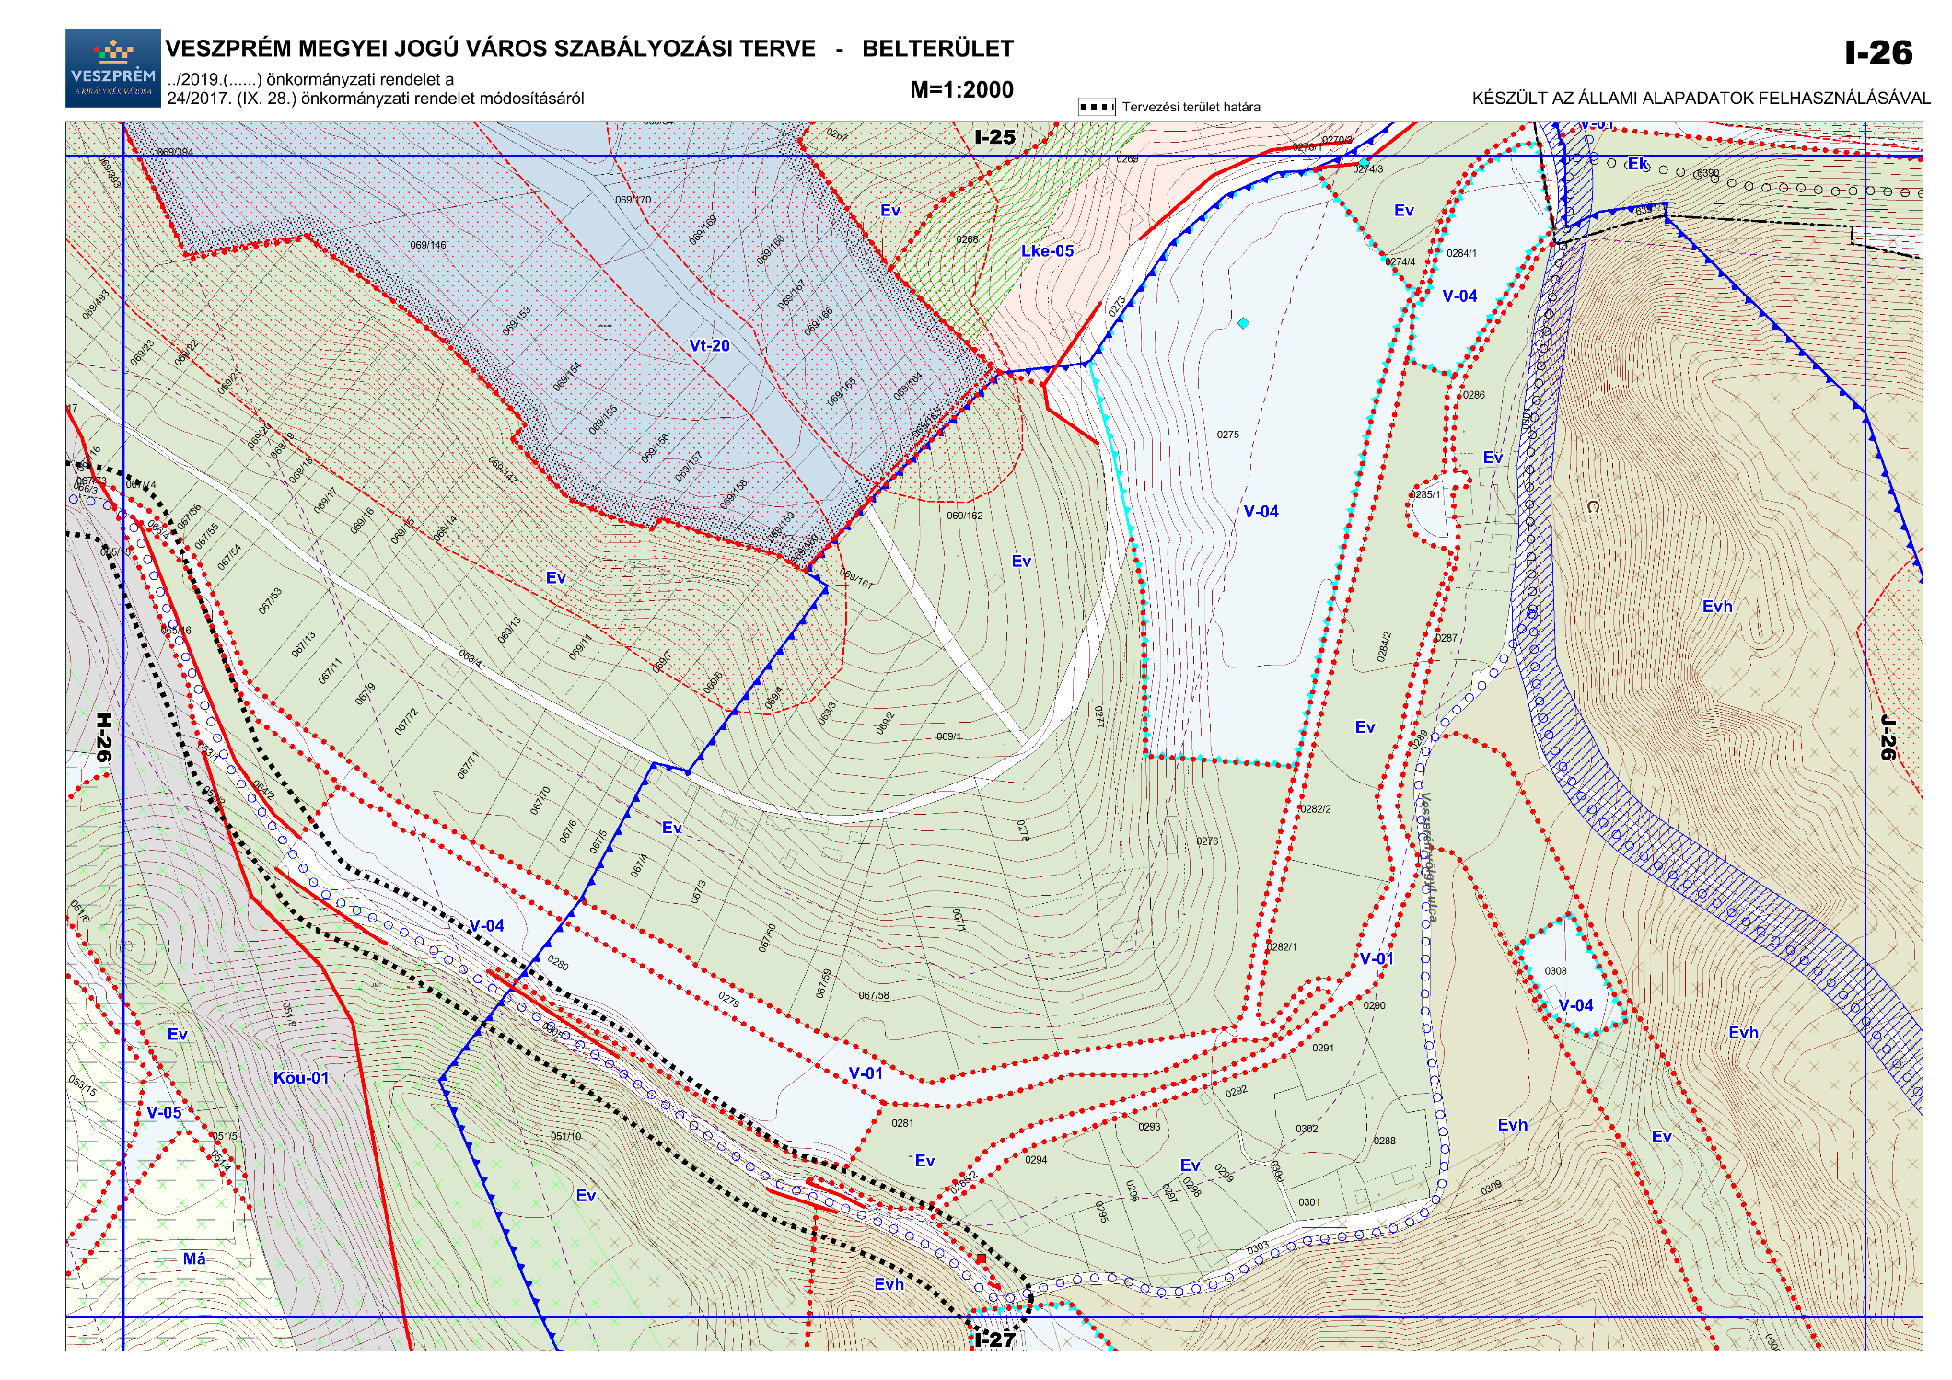

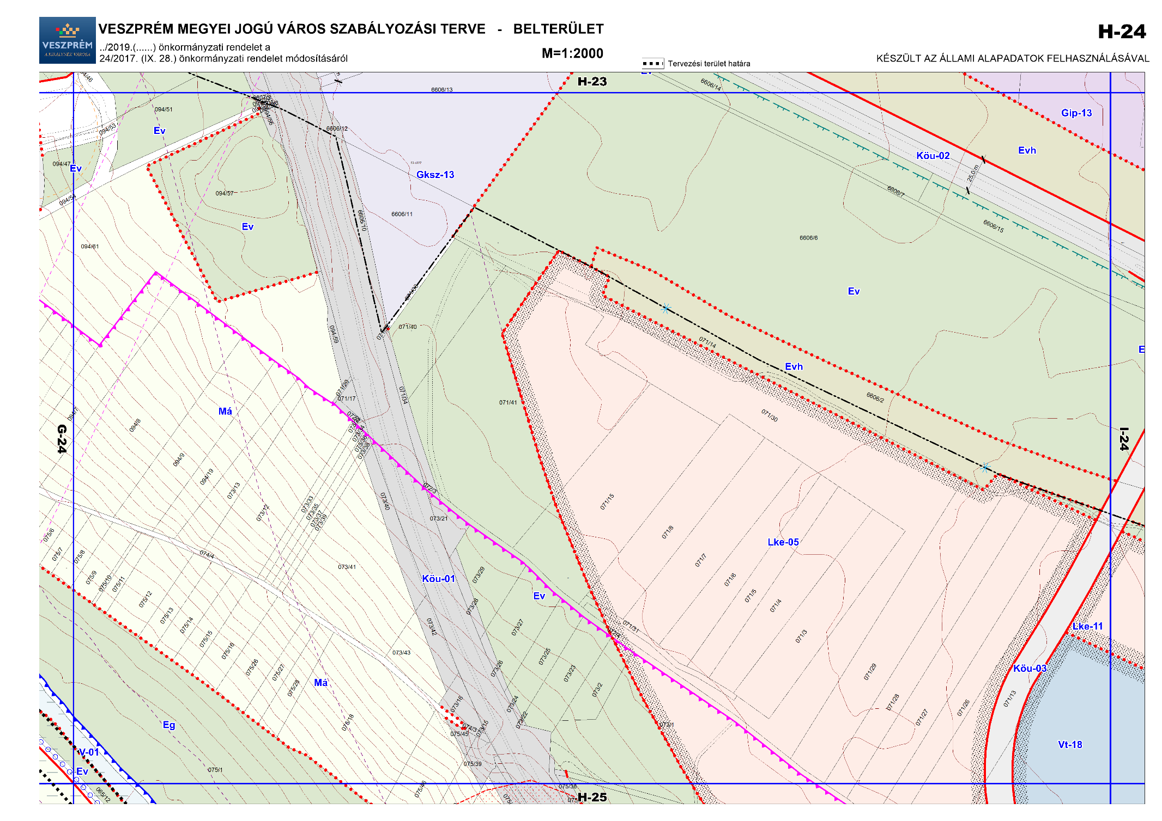
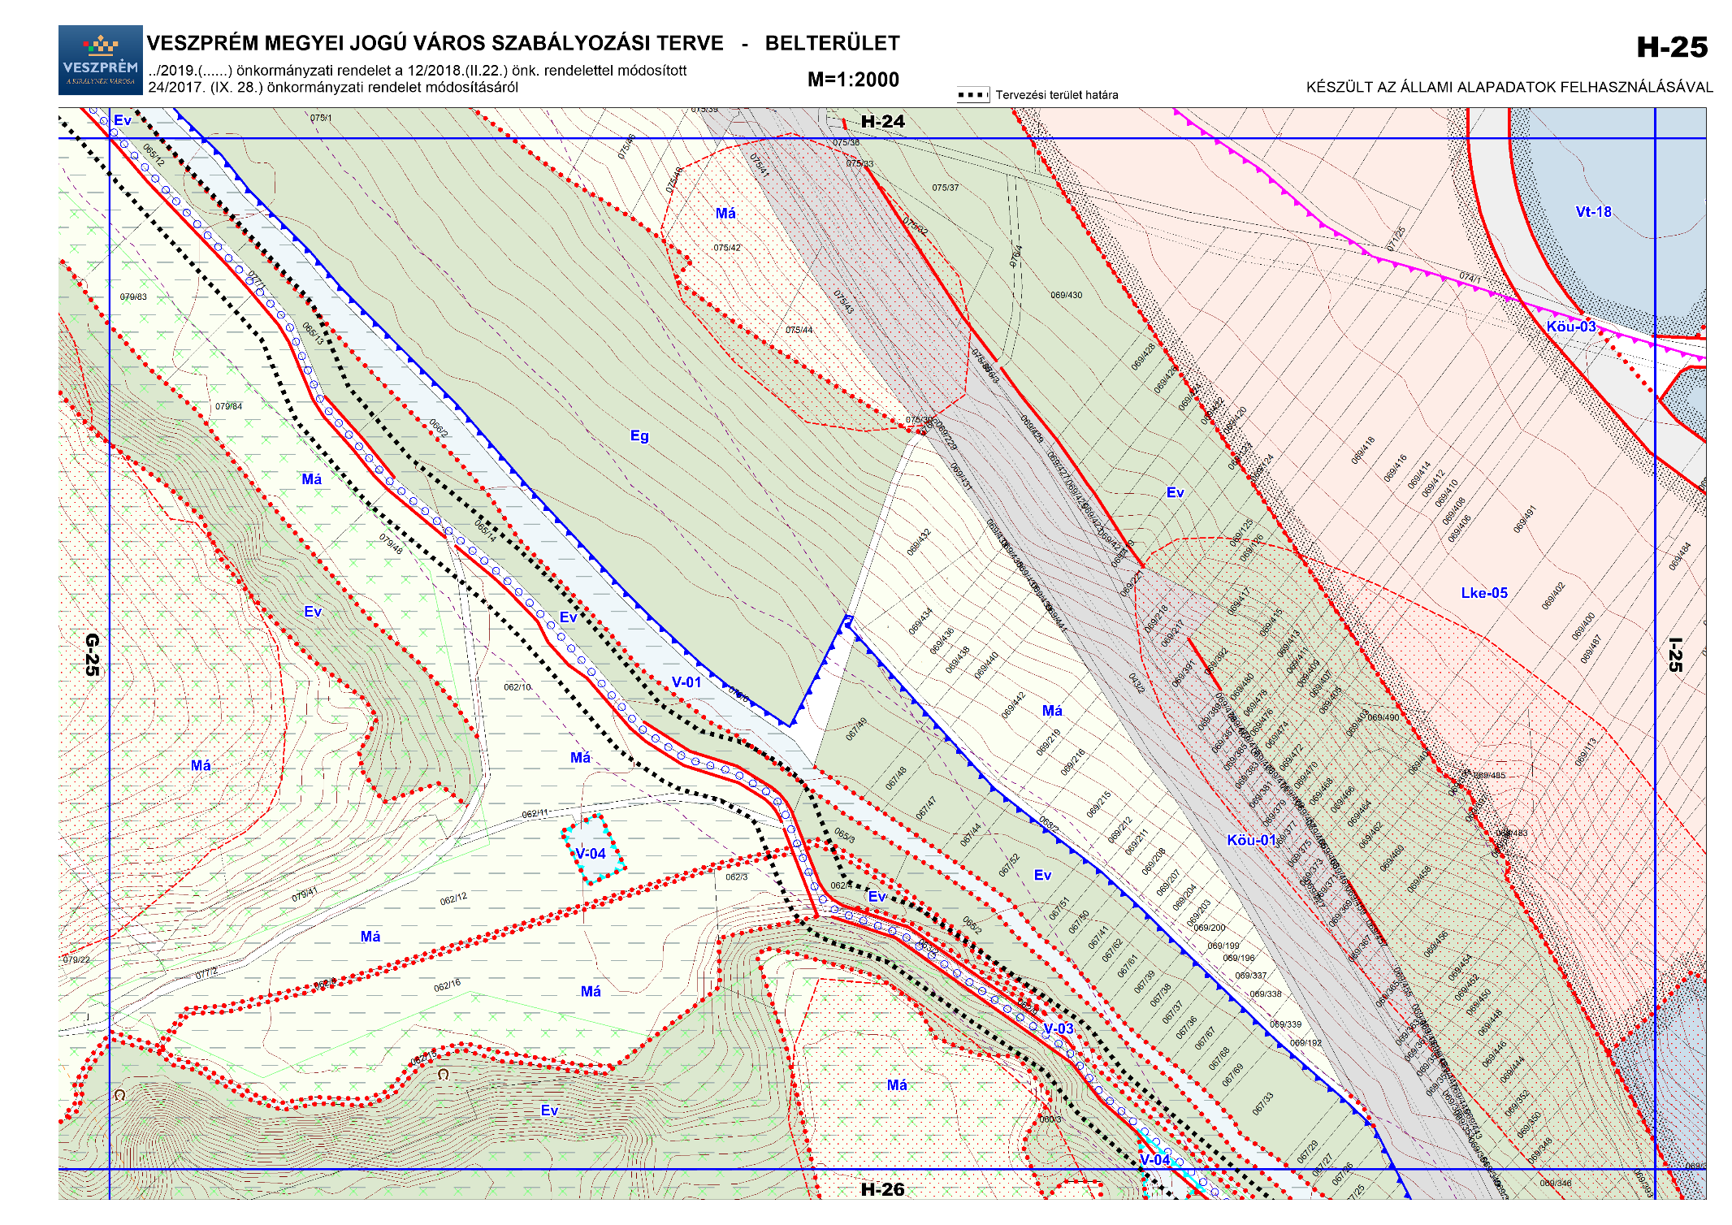
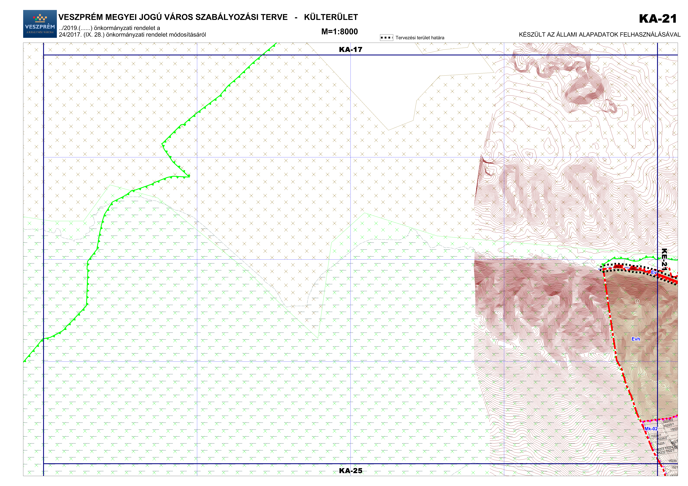
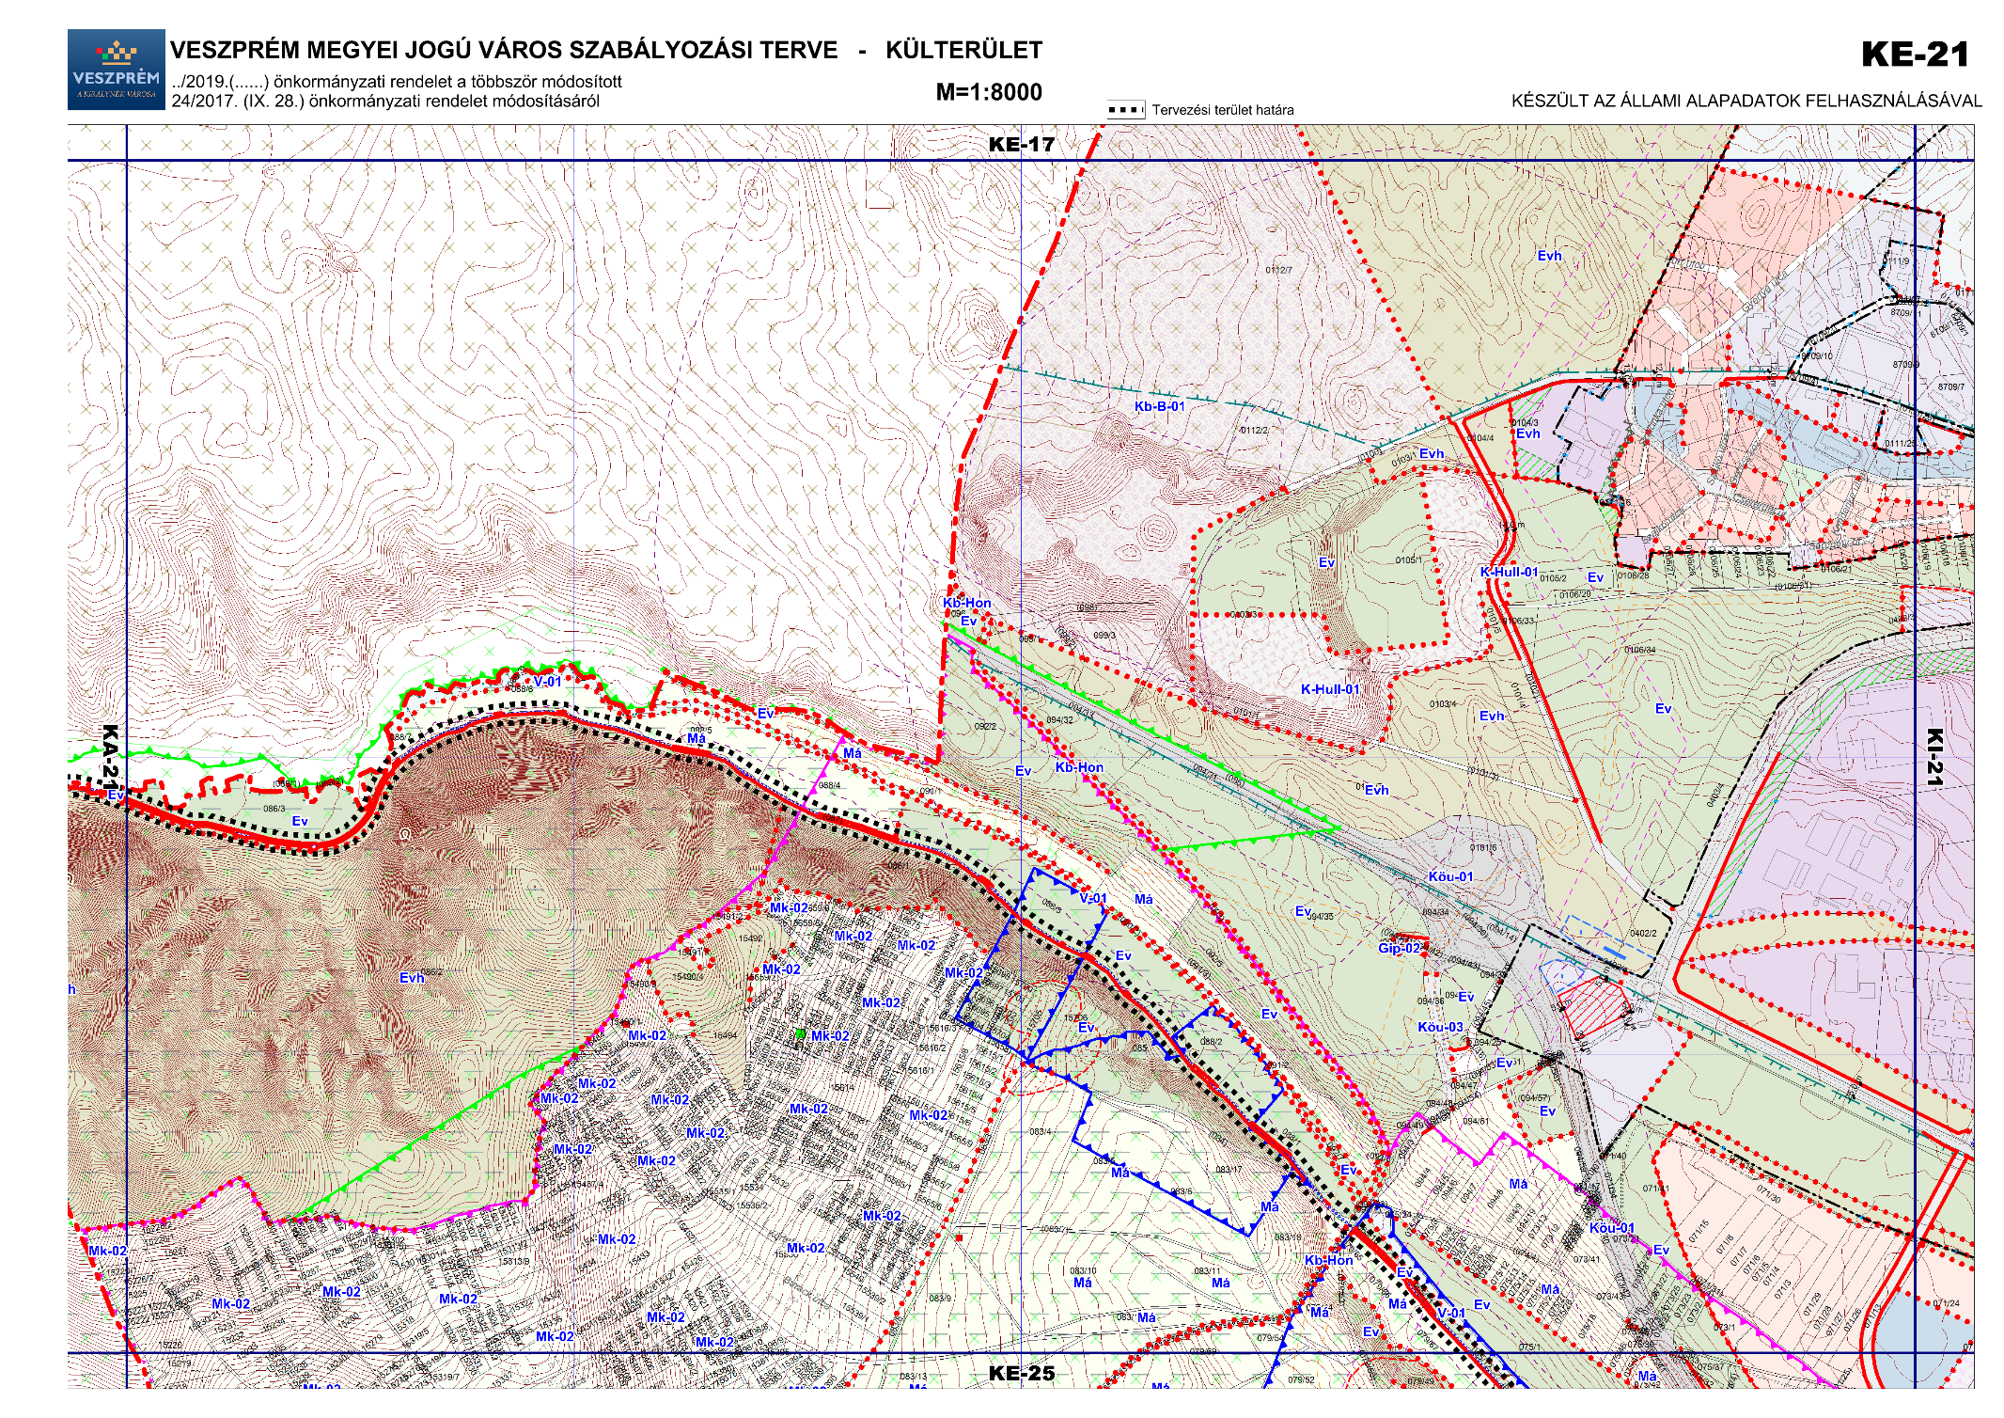
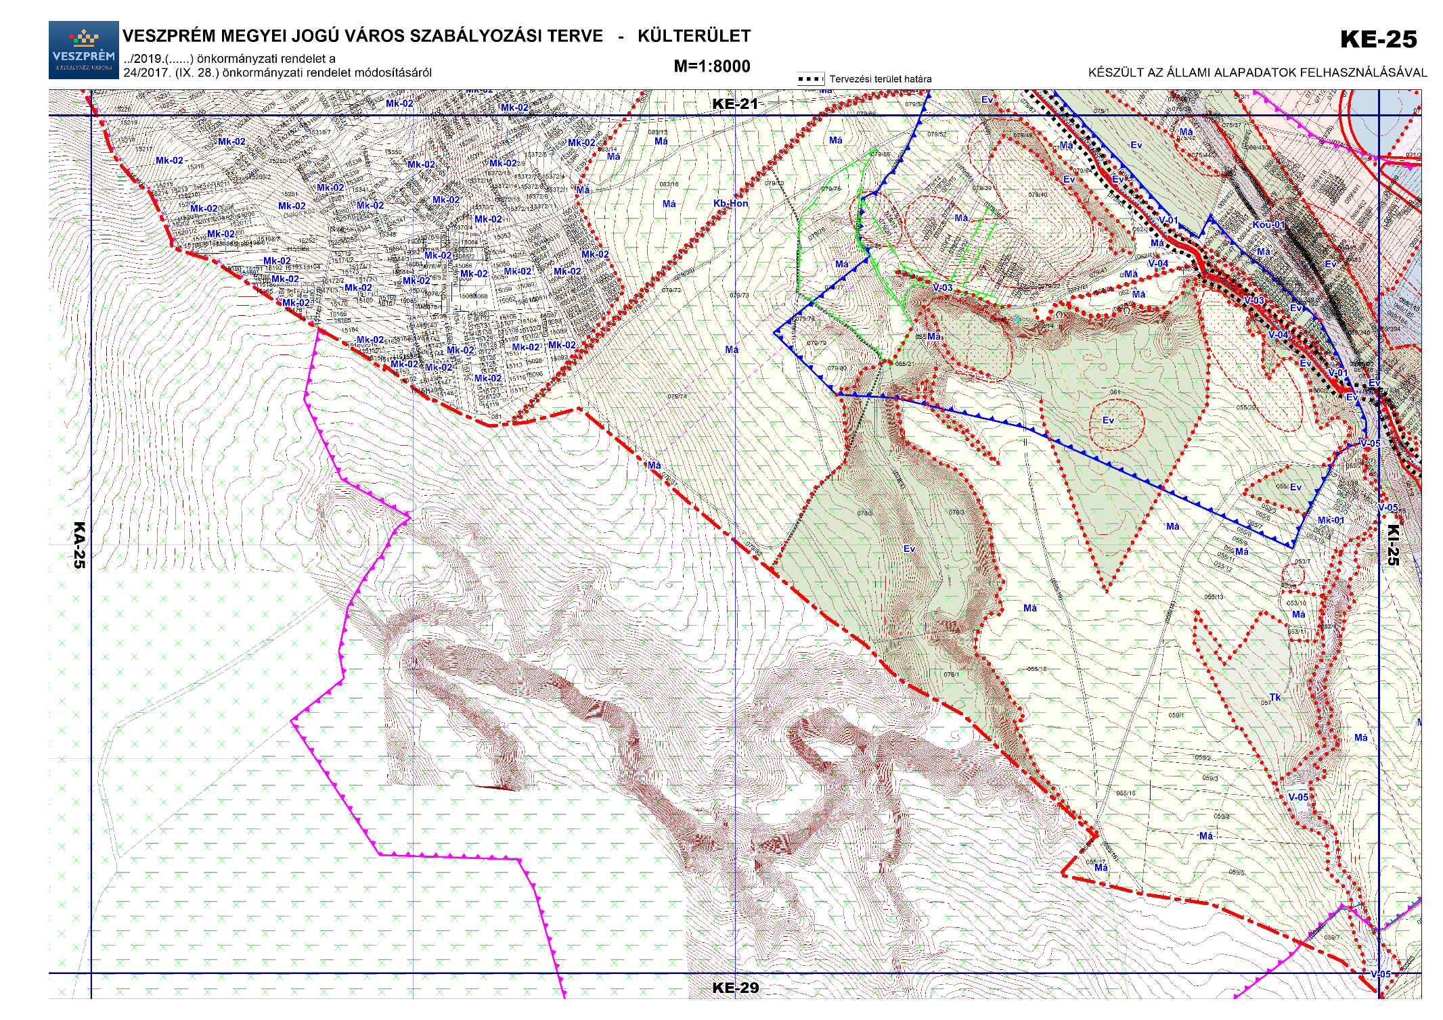
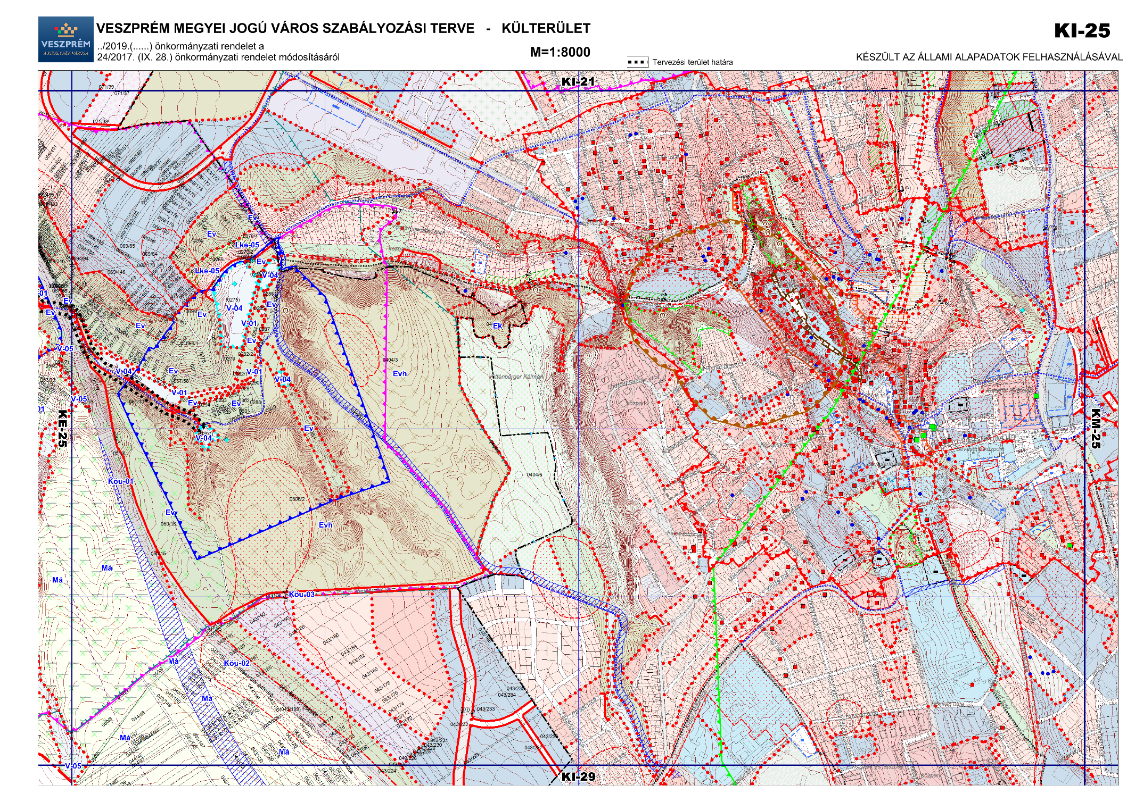
Veszprém Megyei Jogú Város Önkormányzata Közgyűlésének 17/2019. (VI.27.) önkormányzati rendelet 4. melléklete:


